МИНИСТЕРСТВО ОБРАЗОВАНИЯ И НАУКИ РОССИЙСКОЙ ФЕДЕРАЦИИ
ФЕДЕРАЛЬНОЕ ГОСУДАРСТВЕННОЕ БЮДЖЕТНОЕ ОБРАЗОВАТЕЛЬНОЕ УЧРЕЖДЕНИЕ ВЫСШЕГО ОБРАЗОВАНИЯ

ЮЖНО-УРАЛЬСКИЙ ГОСУДАРСТВЕННЫЙ УНИВЕРСИТЕТ

ПРОГРАММА
ПОВЫШЕНИЯ КОНКУРЕНТОСПОСОБНОСТИ ЮЖНО-УРАЛЬСКОГО ГОСУДАРСТВЕННОГО УНИВЕРСИТЕТА СРЕДИ ВЕДУЩИХ МИРОВЫХ НАУЧНО-ОБРАЗОВАТЕЛЬНЫХ ЦЕНТРОВ

Ректор ФГБОУ ВПО «ЮУрГУ» (НИУ)
__________________
«___» ____________ 2015 г.
м.п.

Челябинск, 2015

Раздел 1. Стратегические цели и показатели. Перспективная модель вуза 3
1. Стратегическая цель и показатели 3
1.1. Стратегическая цель Университета 3
1.2. Обязательные и дополнительные целевые показатели 3

2. Целевая модель Университета 4
2.1. Миссия Университета 4
2.2. Обязательные характеристики целевой модели 4
2.2.1. Референтная группа мировых университетов 4
2.2.2. Маркетинговая стратегия 5
2.3. Другие характеристики целевой модели 20

3. Анализ основных разрывов между текущими и целевыми значениями показателей и характеристиками Университета 24
3.1. Обязательные направления стратегических инициатив 25
3.2. Другие направления стратегических инициатив 26
4.Управление изменениями 28

Раздел 1. Стратегические цели и показатели. Перспективная модель вуза
- Стратегическая цель и показатели

Стратегическая цель Университета
Стратегическая цель Южно-Уральского государственного университета – формирование исследовательского и предпринимательского университета мирового уровня, ориентированного на достижение позиций глобального лидера в области суперкомпьютинга, инжиниринга, естественных наук и наук о человеке. Эта цель предполагает вхождение и закрепление в числе ведущих мировых университетов: получение места в числе Топ-100 по основным международным рейтингам (THE или QS), а также в предметных рейтингах по компьютерным наукам, аэрокосмическому инжинирингу и материаловедению. Достижение поставленной цели детализируется следующими стратегическими целями второго уровня в рамках трех направлений:
Таблица 1. Стратегические цели по направлениям

Направления | Стратегические цели
Образование | - Стать мировым лидером образования в области суперкомпьютинга и аэрокосмического инжиниринга  - Интегрировать студентов и преподавателей в международный образовательный процесс посредством значительного повышения их международной мобильности
Наука | - Вывести научную деятельность Университета на мировой уровень в отношении результативности научных исследований  - Добиться прорывов мирового уровня по приоритетным направлениям исследований  - Стать коммерчески успешным, признанным в мире инновационным лидером
Управление, финансирование и инфраструктура | - Обеспечить диверсификацию источников финансирования Университета  - Довести уровень внутренней операционной эффективности до уровня ведущих мировых университетов  - Создать благоустроенный кампус, соответствующий мировым стандартам  - Повысить качество сервисных функций вуза для студентов и персонала до мировых стандартов

Обязательные и дополнительные целевые показатели
Выполнение Программы будет отслеживаться при помощи ключевых показателей эффективности (КПЭ), которые детализируются в Приложении 1 к Программе. В Приложении 1 также представлены три дополнительных КПЭ, которые позволят контролировать темпы роста доли магистров и аспирантов, количество совместных образовательных программ и программ на иностранных языках, а также прогресс вуза в рейтинге Вебометрикс.
- Целевая модель Университета

Миссия Университета
МИССИЯ ЮУрГУ – создание и применение научных знаний и подготовка нового поколения лидеров, способных решать глобальные задачи устойчивого развития.

2.2. Обязательные характеристики целевой модели

2.2.1. Референтная группа мировых университетов
Цель подбора референтной группы мировых университетов состоит в отборе лучших практик, следуя которым Университет повысит эффективность своей деятельности и улучшит положение в международных рейтингах.
Таблица 2. Референтные ВУЗы и их положение в предметных рейтингах QS
Университет | QS-WUR | QS-Materials Science | QS-Computer Science | QS- Mechanical, Aero-nautical & Manufacturing | Ценные практики
Korea Advanced Institute of Science and Technology (KAIST) | 51 | 19 | 39 | 26 | - Быстрый рост в рейтингах
Tsinghua University | 47 | 11 | 38 | 16 | - Система привлечения иностранных НПР  - Система адаптации иностранных студентов
University of Texas at Austin | 79 | 31 | 22 | 51-100 | - Практика использования 8-го по мощности суперкомпьютера  - Фондирование публикационной активности индустриальными партнерами
Darmstadt University of Technology | 269 | 51-100 | 101-150 | 44 | - Междисциплинарные исследования  - Концентрация ресурсов на направлениях прорыва  - Обеспечение высокого качества публикаций в предметных областях
University of Michigan | 23 | 27 | 51-100 | 5 | - Ключевая роль в развитии региона  - Модель организации бакалавриата в Michigan Engineering: общий набор, специализация со 2-го курса, курсы по выбору
В качестве референтной группы были выбраны ведущие университеты мира, сходные с ЮУрГУ по размеру, обладающие диверсифицированными портфелями научных исследований и сильными позициями в целевых предметных рейтингах. Подробнее лучшие практики вузов-бенчмарок рассматриваются в соответствующих разделах.

2.2.2. Маркетинговая стратегия
      - Рынок исследований
Цель маркетинговой стратегии на рынке исследований: привлечение выдающихся ученых и повышение финансирования для развития фундаментальных и прикладных исследований Университета.
Научная деятельность ЮУрГУ группируется вокруг четырех основных областей знания, представленных на рисунке ниже. Исследования в этих областях дополняют друг друга, подпитывая свежими идеями и вариантами решения научных проблем. Кроме того, каждая из этих областей сама по себе характеризуется междисциплинарностью исследований.
Рисунок 1. Области знания и направления исследований Университета
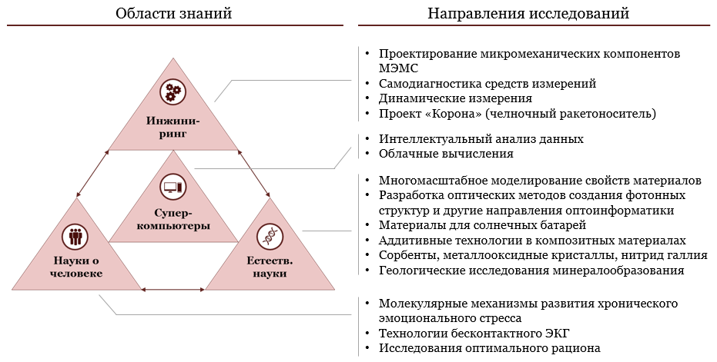
В рамках каждой области знания определены междисциплинарные прорывные направления исследований, на развитие которых Университет концентрирует усилия. Эти направления принесут Университету наибольшее количество публикаций и бюджеты НИР в 2016-2020 гг. К ним относятся:
- Челночный ракетоноситель (Инжиниринг)
- Материалы для солнечных батарей (Естественные науки)
- Интеллектуальный анализ данных (Суперкомпьютеры)
- Молекулярные механизмы развития хронического эмоционального стресса (Науки о человеке)
В части концентрации ресурсов на прорывных междисциплинарных направлениях исследований ЮУрГУ рассматривает в качестве эталона опыт Дармштадского технического университета – участника немецкого проекта повышения конкурентоспособности. Университет смог добиться высокой академической репутации в выбранных направлениях специализации. Публикационная деятельность Дармштадского технического университета характеризуется чрезвычайно высоким качеством публикаций при их относительно небольшом объеме.
 В области инжиниринга важнейшим направлением прорыва является проект «Корона» по разработке челночного ракетоносителя, позволяющего с минимальными экономическими затратами выводить объекты на орбиту Земли. Данный проект является одним из наиболее ярких примеров междисциплинарных исследований Университета, поскольку требует совместных усилий математиков, материаловедов, физиков, специалистов по приборостроению и физиологии человека, суперкомпьютерному моделированию. Разработки опираются на уникальный опыт Университета в области ракетостроения. Проект проводится совместно с АО «ГРЦ Макеева», ведущей ракетостроительной компанией России. Кроме того, к сотрудничеству привлекаются ЦНИИМаш и ИТПМ им. С.А.Христиановича СО РАН. К потенциальным партнерам относятся Китайское национальное космическое управление CNSA, Европейское космическое агентство ESA и NASA, а также широкий круг отраслей, заинтересованных в выводе объектов на орбиту.
В области Инжиниринга Университет имеет значительные компетенции в области приборостроения, создания дизельных двигателей и проектирования микромеханических МЭМС. Исследования в этих областях высоко востребованы лидерами российского машиностроения. Среди заказчиков университета: КАМАЗ, Автоваз, Уралвагонзавод, Уральский дизель-моторный завод, ЧТЗ-Уралтрак, Уральское конструкторское бюро транспортного машиностроения, Автомобильный завод «Урал», Курганмашзавод и др. В 2014 г. совокупный объем разработок в интересах индустрии увеличился более чем в три раза по сравнению с 2010 г. и составил порядка 500 млн. рублей.
 Важнейшее направление прорыва в области естественных наук относится к материаловедению. Университет работает над созданием материалов для солнечных батарей (фотосенсибилизаторов), позволяющих повысить эффективность солнечных батарей и понизить удельные затраты на получение энергии. В настоящее время исследовательская команда Университета достигла результатов, представляющих как научную, так и практическую ценность. К важнейшим научным партнерам Университета в этой области относятся University of St. Anrews и Imperial сollege of London. Возможные потребители создаваемого продукта - Oxford Photovoltaics, Dyesol, Exeger Sweden AB, 3GSolar Photovoltaics, Fujikura.
Фотосенсибилизаторы являются лишь одним из направлений исследований Университета в области материаловедения. Помимо них изучаются аддитивные технологии композитных материалов (3D печать), сорбенты, металлооксидные монокристаллы и другие материалы, широко востребованные на рынке. Важным преимуществом Университета, выделяющим его среди остальных, является использование суперкомпьютера при моделировании свойств материалов.
Помимо материаловедения, в области естественных наук высоко результативными научными направлениями является геология, в изучении которой Университет сотрудничает с Институтом минералогии УрО РАН в Миассе, а также оптоинформатика, где наиболее значимым партнером является Институт Электрофизики УрО РАН.
Исследования Университета финансируются посредством внутрироссийских и международных грантов. Университет стремится расширить долю международного финансирования и создает систему поиска и привлечения зарубежных грантов.
 В области суперкомпьютеров основным направлением прорыва является интеллектуальный анализ данных, необходимый, в частности, для комплексного анализа сверхкрупных массивов данных. Результаты исследований в данной области представляют значительный интерес для учреждений, обрабатывающих большие объемы информации, в т.ч. для операторов мобильной связи, социальных сетей и банков.
Суперкомпьютер находится в центре научной жизни Университета, позволяя производить сложнейшие вычисления для расчетов в области инжиниринга, естественных наук и ИТ. Суперкомпьютер ЮУрГУ является вторым по мощности среди суперкомпьютеров университетов России и занимает 245 место в рейтинге мощнейших суперкомпьютеров мира по данным TOP500. К 2020 г. суперкомпьютер ЮУрГУ войдет в топ-100 рейтинга. Дальнейшее развитие мощности суперкомпьютера предполагается за счет собственных средств университета в партнерстве с высокотехнологичным индустриальным партнером.
Суперкомпьютер помогает решать научные задачи, используется в образовании и в коммерческих целях для расчетов партнеров Университета. Текущая доля в бюджете НИР, связанная с доходами от суперкомпьютера, составляет 16%.
Моделью для подражания ЮУрГУ в области суперкомпьютинга является The University of Texas at Austin, обладающий восьмым по мощности суперкомпьютером в мире и занимающий 22-е место в рейтинге QS по направлению «компьютерные науки». Переняв методы работы Texas Advanced Computing Center (TACC), ЮУрГУ увеличит объемы финансирования и повысит уровень научных работ в данной области.
 В области наук о человеке основным направлением прорыва являются исследования молекулярных механизмов развития хронического эмоционального стресса. Они представляют значительный интерес для общества в связи с широким распространением хронического стресса в крупных городах и отсутствием эффективных средств его подавления. Данная тематика является относительно новой для Университета, однако уже имеются публикации в высокорейтинговых журналах и значимые связи в научном мире. Изучение стресса является одной из площадок междисциплинарных исследований Университета, поскольку требует совместной работы психологов, биологов, специалистов по измерению и приборостроению. Дальнейшие исследования предполагают привлечение специалистов по суперкомпьютингу, поскольку при массовых исследованиях будет необходимо проводить интеллектуальный анализ больших объемов данных. Университет сотрудничает с ведущими научно-исследовательскими организациями в этой области, в т.ч. с Harvard Medical School.
      - Рынок абитуриентов
Цель маркетинговой стратегии ЮУрГУ по привлечению абитуриентов: обеспечить привлечение талантливых абитуриентов, расширить географию привлечения.
Рисунок 2. Целевая модель по рынку абитуриентов
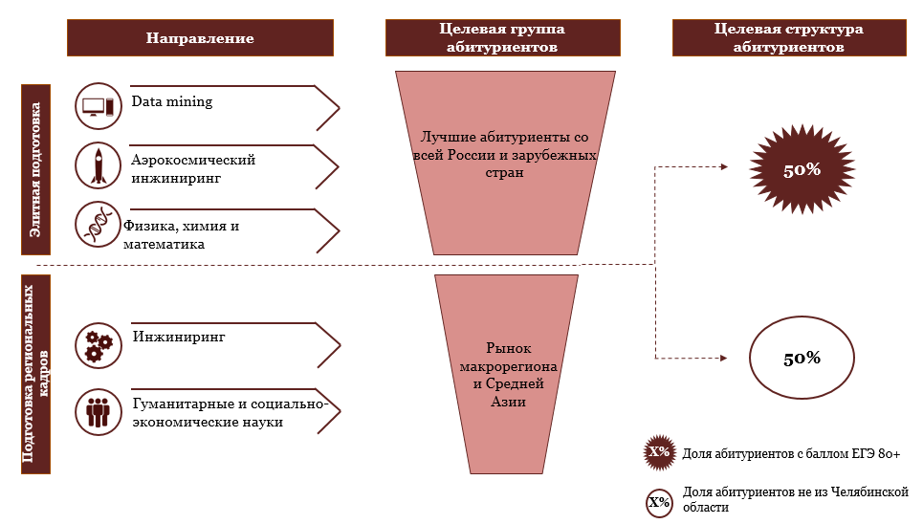
Общая численность студентов университета ЮУрГУ в 2020 г. составит
15 000, что предполагает сокращение на 15% относительно текущей величины. При этом доля магистров и аспирантов увеличится до 40%.
По географическому признаку, Университета выделяет следующие сегменты абитуриентов:
- абитуриенты Челябинска и Челябинской области
- абитуриенты макрорегиона Южного Урала и Западной Сибири
- абитуриенты из других регионов России
- русскоязычные зарубежные абитуриенты
- англоязычные зарубежные абитуриенты
Рисунок 3. Абитуриенты инженерно-технических направлений
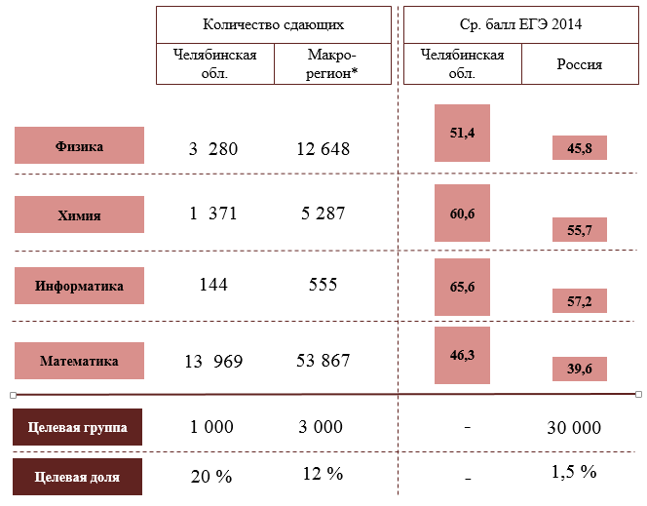
Выпускники школ Челябинской области демонстрируют высокий уровень подготовки, что подтверждается статистикой ЕГЭ. Домашний макрорегион ЮУрГУ включает Челябинскую, Курганскую, Оренбургскую, Тюменскую области, Ханты-Мансийский и Ямало-Ненецкий АО, Республику Башкортостан, Амурскую область. ЮУрГУ обладает высокой конкурентоспособностью на образовательном рынке этих регионов. Абитуриенты из других регионов РФ будут привлекаться преимущественно на элитные программы подготовки вуза.
ЮУрГУ использует потенциал приграничного положения и расширяет географию привлечения абитуриентов. Основными зарубежными рынками набора студентов являются страны Средней Азии, Персидского залива, Юго-Восточной Азии, Китай. Университет привлекает зарубежных студентов на русскоязычные и англоязычные программы. На англоязычных программах магистратуры и бакалавриата уже обучаются свыше 200 человек.
Таблица 3. Список действующих совместных и англоязычных программ подготовки
№ | Название совместной программы | Университет-партнер
1. | Инноватика | Lappeenranta University of Technology
2. | Электротехника и электроэнергетика, возобновляемые источники энергии | Lappeenranta University of Technology
3. | Фундаментальная информатика и информационные технологии | Lappeenranta University of Technology
4. | Менеджмент | Clark University (США)
5. | Оценка бизнеса и корпоративные финансы | Чжецзянский океанический университет (Китай)
6. | Маркетинг | St. Mary University (США)
 | Название совместной программы | Индустриальный партнер
7. | Летная эксплуатация летальных аппаратов | Учебно-тренировочный центр «Челавиа»
8. | Физическая и химическая механика сплошных сред | РФЯЦ «ВНИИ ТФ им. Академика Е.И. Забабахина»

 | Англоязычные программы
 | Программы бакалавриата
1. | «Автоматизация машиностроения», «Электротехника и машиностроение»
2. | «Химическая технология»
3. | «Экономика и финансы», «Экономика», «Финансовый менеджмент», «Финансы и кредит»
4. | «Товароведение», «Технология продуктов питания», «Продукты питания животного происхождения»
5. | «Лингвистика»
 | Программы магистратуры
6. | «Технология баз данных»
7. | «Экономика»
8. | «Филология»
В ближайшем будущем планируется открытие новых англоязычных программ магистратуры:
- В области компьютерных наук: Фундаментальные компьютерные науки и информационные технологии (Технологии разработки баз данных; Технологии разработки высоконагруженных систем), Компьютерное моделирование получения и обработки композитных материалов и др.
- В области инжиниринга: Информационно-измерительная техника и технологии в инновационных проектах промышленности и др.
- В области точных и естественных наук: Прикладные математика и физика; Математика; Химия и др.
Согласно проведенному опросу абитуриентов ЮУрГУ, наиболее значимыми факторами являются престиж университета, высокое качество образования, а также совокупный опыт обучения в Университете (учеба, творчество, спорт и.т.д.). Маркетинговая стратегия ЮУрГУ заключается в максимизации важных для потенциальных абитуриентов характеристик вуза.
ЮУрГУ предлагает своим студентам качественную подготовку по востребованным на региональном рынке труда инженерным направлениям. Совокупный опыт обучения в ЮУрГУ включает в себя активную культурную программу вуза, спортивные мероприятия в университетском спортивном комплексе олимпийского уровня, участие студентов в научных проектах.
Челябинск является спокойным и комфортным для жизни городом-миллионником с развитой и доступной инфраструктурой. Непосредственно рядом со зданием ЮУрГУ раскинулся реликтовый лес, который является естественным продолжением кампуса.
Для успешной реализации своей маркетинговой стратегии ЮУрГУ организовал Всероссийскую олимпиаду «Звезда» и Всероссийскую инженерную олимпиаду «Будущее России» в соответствии с поручением Президента РФ В.В. Путина, а также другие инженерно-технические олимпиады, общая численность участников которых составляет около 140 тыс. школьников. Для реализации маркетинговой стратегии на рынке абитуриентов вуз будет использовать следующие инструменты:
- Дифференцированные стипендии абитуриентам с высокими баллами ЕГЭ
- Селекционная работа по привлечению абитуриентов из школ с высоким баллом ЕГЭ путем профессиональной навигации и университетских классов, в том числе создание лицея для одаренных детей региона
- Заключение партнерских соглашений с вузами, не предлагающими программы магистратуры
- Развитие и продвижение МООС по ключевым направлениям специализации Университета
На данный момент недостаток мест в общежитии ограничивает эффективность маркетинговых усилий университета. До 2018 г. будет построено новое общежитие, соответствующее международным стандартам.
      - Рынок работодателей
Цель маркетинговой стратегии ЮУрГУ по рынку работодателей: расширить пул потенциальных работодателей, привлекать на кампус работодателей с международными брендами.
Рисунок 4. Структура трудоустройства выпускников ЮУрГУ по отраслям
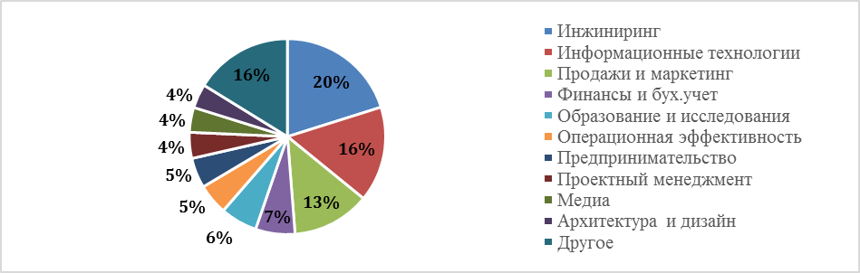 Источник: LinkedIn
Высокий спрос на инженеров ЮУрГУ предъявляют национальные лидеры машиностроения, металлургии, приборостроения, расположенные в Челябинской области.
Рисунок 5. Целевые работодатели выпускников ЮУрГУ
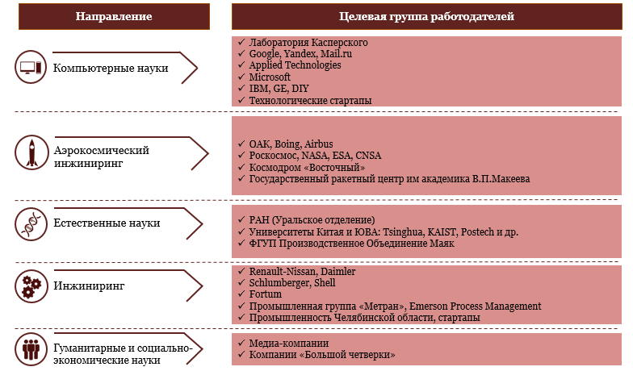

2.2.3. Информационная инфраструктура. Области информатизации.
Целью ЮУрГУ в части информатизации: закрепить лидерство по применению информационных технологий в образовании и науке среди вузов РФ.
ЮУрГУ будет развивать информационные технологии по следующим ключевым направлениям:
- Система внутренних коммуникаций: Интранет
- Система управления учебным процессом: Learning Management System (LMS)
- Универсальный инструмент доступа к знаниям: Персональный виртуальный компьютер (ПВК)
- Свободный доступ к суперкомпьютерам
В ЮУрГУ функционирует Интранет - «Универис», который обеспечивает прямую коммуникацию между администрацией и сотрудниками. В частности, «Универис» позволяет отслеживать профиль и наукометрические данные научных работников для мониторинга достижения ими КПЭ. Налажена система управления крупными научно-техническими проектами. Кроме того, приемная комиссия посредством Интранета в онлайн режиме принимает документы, отслеживает рейтинг абитуриентов, проводит их смс-информирование.
В ЮУрГУ существует система дистанционного обучения «Электронный ЮУрГУ 2.0» на базе платформы MOODLE. В ближайших планах университета создать и распространить на все программы обучения платформу LMS, используя существующие наработки системы дистанционного образования ЮУрГУ.
На базе высокопроизводительного вычислительного кластера в ЮУрГУ действует уникальная система персонального виртуального компьютера (ПВК). С помощью этой системы будет обеспечен доступ всех студентов и сотрудников к облаку данных, в т.ч. к специализированному лицензионному обеспечению, образовательным сервисам вуза, а также дистанционному доступу к научным лабораториям для проведения экспериментов.
Высокий уровень использования технологий в науке и образовании подтверждается загрузкой суперкомпьютерных мощностей ЮУрГУ на 80%, что является предельной цифрой для суперкомпьютерных систем коллективного пользования. Суперкомпьютер используют 308 внутренних (научные коллективы) и 88 внешних (организации) пользователей из 23 стран мира. Доля хоздоговорных работ составляет 32%. Для успешного использования суперкомпьютера внутренними и внешними пользователями в ЮУрГУ был реализован проект по обеспечению университета высокоскоростной передачей данных «10G – отказоустойчивое кольцо», обеспечивающий передачу больших объемов данных на скорости до 10 Гбит/с.

2.2.4. Кадровый потенциал, включая высшее управленческое звено, ППС и НПР.
Цель развития кадрового потенциала Университета: повысить профессиональный уровень и производительность сотрудников, а также привлекать молодых и выдающихся ученых и администраторов мирового уровня.
Университет выделяет три основных направления развития кадрового потенциала:
 Привлечение зарубежных ученых и администраторов
 Повышение профессионального уровня персонала
 Оптимизация организационной структуры
В целях привлечения ученых и администраторов мирового уровня Университет создает систему международного рекрутинга. Основными средствами привлечения будут:
- Информирование целевой аудитории о возможностях работы в Университете
- Активизация партнерской сети ведущих мировых университетов
- Предложение гибких форм сотрудничества, в т.ч. по срокам и вовлеченности
- Подготовка конкурентного компенсационного пакета, включающего заработную плату и социальные бонусы на международном уровне
- Предложение амбициозных задач и уникального научного оборудования
Важнейшей мерой в рамках данного направления будет привлечение зарубежного администратора высокого уровня с широкой сетью контактов и формирование Международного научного совета. Опыт ВУЗов, участвующих в программе 5-100, показывает, что подобные меры являются исключительно важными для привлечения ученых мирового уровня. Университет стремится сформировать критическую массу международных исследователей, которая обеспечит широкий спектр контактов с мировыми исследовательскими центрами и интеграцию в международное научное сообщество.
В организации международного рекрутинга ЮУрГУ предполагает использовать опыт университетов референтной группы. Например, Tsinghua University успешно решил задачу привлечения специалистов на развивающийся рынок. В рамках приоритетных научных направлений научным коллективам выделяются гранты, которые могут быть направлены только на привлечение зарубежных специалистов. Сотрудничество, как правило, начинается с краткосрочных контрактов (1 год) с возможностью дальнейшего продления.
Ниже приведен список зарубежных ученых-партнеров ЮУрГУ, которых Университет предполагает привлекать к совместным исследованиям, а также приглашать для управления лабораториями.
Таблица 4. Список зарубежных ведущих специалистов для привлечения к совместным исследованиям
Специалист | Место работы | Индекс Хирша

Естественные науки
H. Wolfgang | TU Darmstadt | 35
О.Д. Лаврентович. | Kent State University | 42
M. YzuelYzuel, | Universidad Autónoma de Barcelona | 23
Л.И. Исаенко | Новосибирский государственный университет | 23
В.В. Атучин | Новосибирский государственный университет | 25
N. Rainer | University of Stuttgart | 18
V. Tsirelson | РХТУ им. Д.И. Менделеева | 21
O. Salvador | Universidad de Oviedo | 28
G. Rodríguez | Universidad de Oviedo | 19
А.В. Зибарев | Новосибирский институт органической химии им. Н.Н. Ворожцова | 17
D. Woollins | St. Andrews University | 37
H. Bronstein | Imperial College London | 20
B. Iversen | Aarhus Universitet | 43

Суперкомпьютеры
D. Abadi | Yale University | 20
A. Anderyak | Heidelberg University | 10
M. Gertz | Heidelberg University | 10
В.В. Воеводин | Московский государственный университет | 19

Науки о человеке
M. Milad | Harvard Medical School | 29
H. Fred Downey | University of North Texas | 21
E. Matsuura | Okayama University | 39
R. Kloet | Royal Netherlands Academy of Arts and Sciences | 90
F. Chemat | Universitairé d’Avignon et des Pays de Vaucluse | 32
S. Nikitenko | Laboratoire de Sonochimie dans les Fluides Complexes (LSFC) | 16
M. Ashokkumar | University of Melbourne | 42
T. J Mason | Coventry University | 41

Инжиниринг
G. R. Desiraju | Indian Institute of Science | 66
E. H Dowell | Duke University, Durham, United States | 44
В.М. Фомин | Институт теоретической и прикладной механики им. С.А. Христиановича СО РАН | 24
А.В. Федоров | Институт теоретической и прикладной механики им. С.А. Христиановича СО РАН | 16
M. Henry | Oxford University | 12
Д.А. Новиков | Институт Проблем Управления РАН | 43
F. Kloke | RWTH Aachen University | 22
E. Brinksmeier | Universitat Bremen | 28
Сr. Brecher | RWTH Aachen University | 12
K. Patra | Indian Institute of Technology Patna | 12

Следующим важнейшим направлением развития кадрового потенциала является повышение профессионального уровня сотрудников. Для решения этой задачи будет создана полноценная HR служба, в задачи которой будет входить построение индивидуальных траекторий карьерного роста и развитие системы наставничества. Помимо этого, Университет повысит интенсивность обучения НПР, посредством использования передовых методик наставничества, в т.ч. с привлечением сотрудников других университетов (coaching), краткосрочные командировки для АУП в зарубежные вузы для наблюдения за работой коллег на аналогичных должностях (shadowing), ротации персонала в других организациях, подразделениях, структурах продолжительностью 6-12 месяцев (secondment). Росту профессионализма сотрудников будет также способствовать внедрение эффективных контрактов, которое будет происходить на базе существующей системы КПЭ.
Не менее важным является направление по реструктуризации Университета, предполагающее оптимизацию организационной структуры, расширение практики делегирования полномочий, а также укрупнение подразделений и стирание границ между ними. Эти меры позволят увеличить производительность сотрудников и создадут базу для междисциплинарных исследований.

2.2.5. Перспективные характеристики материально-технической базы и их обоснование.
Цель ЮУрГУ в области материально-технического обеспечения: обеспечить исследователей и студентов самым современным оборудованием, необходимым для достижения мирового уровня в области образования и науки.
В ЮУрГУ создан мощный современный материально-технический потенциал, включающий более 10 научно-образовательных центров и лабораторий мирового уровня, оснащенных уникальным научным оборудованием. ЮУрГУ производит 80% учебного лабораторного оборудования России и располагает самым полным и современным учебным лабораторным комплексом в стране.
Таблица 5. Список уникального оборудования ЮУрГУ
Название лаборатории | Оборудование | Уникальные характеристики
Суперкомпьютерное моделирование | РСК Торнадо ЮУрГУ | 238 трлн. операций в секунду, 245 место в топ- 500 суперкомпьютеров мира, 2-ой в России
Суперкомпьютерное моделирование | СКИФ-Аврора ЮУрГУ | 117 трлн. операций в секунду
Центр космических технологий | Расчетно-экспериментальный комплекс LMS | Единственный в стране полнокомплектный комплекс для исследований динамических характеристик и виртуальных испытаний конструкций и систем аэрокосмической техники
Лаборатория стендовых испытаний полноразмерных дизелей | Комплект оборудования дизелей HORIBA | Единственный в стране комплекс, позволяющий проводить испытания полноразмерных дизелей мощностью от 90 до1800 кВт на стационарных и транзиентных циклах
Лаборатория физических исследований | Фемтосекундный лазер | Единственный в Уральском регионе фемтосекундный лазер
Лаборатория физических исследований | Инфраструктура для интерференционных исследований | Уникальная для России инфраструктура. Фундамент лаборатории не связан с фундаментом здания и окружающей землей, что позволяет использовать интерференционные методы для создания фотонных структур и световых полей со сложным распределением параметров
Для повышения привлекательности ЮУрГУ как мирового научно-образовательного центра, университет предпримет следующие меры:
- Строительство общежития вместимостью на 3 000 мест (выделена площадка, подготовлен проект)
- Размещение до 2020 г. на базе университета 20 научных лабораторий и технологических кластеров площадью не менее 40 000 м²
- Строительство инновационного центра
- Развитие безбарьерной среды на всей территории Университета
- Совершенствование инженерно-технических коммуникаций, рост качества механизмов управления имущественным комплексом с учетом показателя удельной доходности их использования

2.2.6. Экономическая и финансовая модель
Цель финансово-экономической модели ЮУрГУ: увеличить доходы от научно-исследовательской деятельности и диверсифицировать источники финансирования вуза.
ЮУрГУ при достижении поставленной цели намерен использовать и укреплять свои сильные стороны для обеспечения долгосрочного, устойчивого финансового развития. Уже сегодня вуз является во многом самодостаточным и имеет высокую долю внебюджетных источников в структуре доходов (более 40%). Высокие внебюджетные доходы позволяют вузу самостоятельно инвестировать в приоритетные направления развития. С 2000г. таким приоритетным направлением инвестиций стал суперкомпьютер, созданный во многом на собственные средства Университета. Целевая модель предполагает:
- Рост доходов от научно-исследовательской деятельности
- Постепенное увеличение среднего бюджета на 1 обучающегося за счет концентрации на наиболее востребованных сегментах образовательного рынка, увеличение доли элитного образования, увеличение доли магистратуры
- Ускоренное развитие новых источников финансирования: спонсорская помощь, доходы эндаумент фонда, международные гранты, дополнительное образование
- Обеспечение конкурентоспособного уровня совокупного вознаграждения НПР в ключевых областях специализации
- Расширение инвестиционных ресурсов вуза за счет участия в федеральных и региональных программах развития, привлечения частных инвесторов и партнеров
Рисунок 6. Финансово-экономическая модель
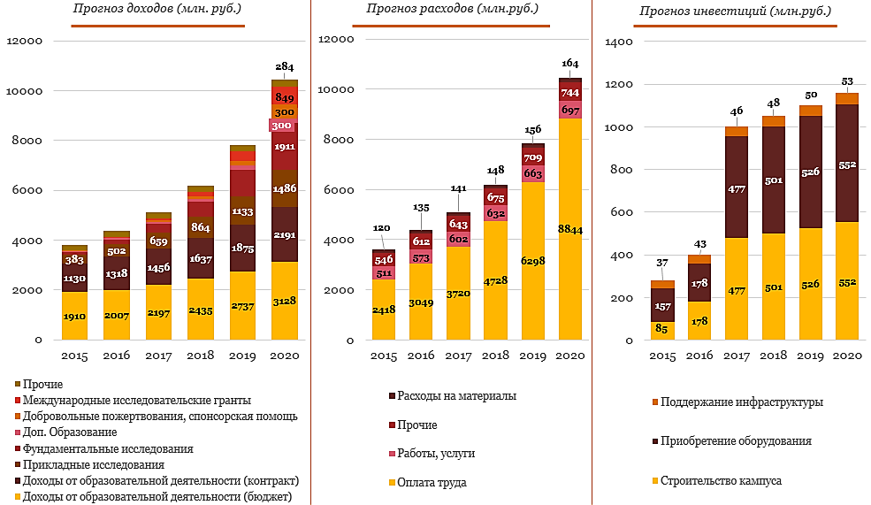

2.3. Другие характеристики целевой модели

2.3.1. Лидерство в региональном развитии
Цель ЮУрГУ в части регионального лидерства: сформировать благоприятную интеллектуальную, творческую и бизнес-среды в регионе, содействовать привлечению в регион новых инвестиций и созданию рабочих мест в новой экономике.
Примером для реализации регионального лидерства ЮУрГУ является Университет Мичигана. Расположенный в «ржавом поясе» США, университет стал локомотивом развития штата в момент кризиса региональной экономики. Университет Мичигана привлекает талантливых людей со всего мира, содействует развитию быстрорастущих отраслей, таких как информационные технологии и медицина, создает тысячи качественных рабочих мест, совместно с местными и региональными властями реализует многочисленные программы по поддержке предпринимательства и дополнительному образованию, реализует социальные инициативы. Во многом благодаря университету, провинциальный штат в сердце континента нашел себе место в глобальной интеллектуальной повестке. На основе опыта Университета Мичигана, ЮУрГУ ставит для себя задачу максимизации следующих эффектов для региональной экономики:
- Привлечение в регион инвестиций со стороны крупных международных компаний. Наилучшим примером является развитие приборостроительного кластера вокруг университета. Компания Emerson является партнером университета, размещает в регионе крупные исследовательские центры, инвестирует в промышленные мощности. 15 июня 2015 г. был открыт новый производственный комплекс «Метран». Сильный университет является конкурентным преимуществом и для традиционных резидентов региона – ведущих российских предприятий машиностроения и металлургии, которые активно инвестируют в Челябинской области
- Создание новых высокотехнологичных производств выпускниками. Инжиниринговые компании, созданные выпускниками университета, выполняют заказы во многих регионах России и за рубежом, сотрудничают с ведущими международными компаниями отрасли, такими как FUCHS, LINCOLN, Siemens VАI, SMS-Group, BoschRexroth, FORTUM, Konar.
- Создание инновационной среды и развитие малого предпринимательства. На данный момент в ЮУрГУ функционирует инновационная инфраструктура, благодаря деятельности которой за последние пять лет в университете создано 58 малых инновационных предприятий для коммерциализации результатов интеллектуальной деятельности вуза. Для расширения этого направления будет создан инновационный акселератор
- Формирование регионального экспертного сообщества. На площадке ЮУрГУ проходят обсуждения общественно значимых вопросов регионального развития, научные работники ЮУрГУ входят в региональные экспертные советы, при правительстве Челябинской области, участвуют в разработке региональной стратегии развития и нормативной базы.

2.3.2. Управление репутацией университета в России и в мире
Цель управления репутацией ЮУрГУ: повысить уровень узнаваемости и сформировать позитивный облик Университета среди абитуриентов, исследователей и бизнес партнеров по всему миру.
В целях улучшения репутации Университета будут предприняты следующие действия:
- Проведение ребрендинга Университета, включающее разработку и внедрение новых содержательных атрибутов бренда, а также подготовку брендбуков на английском, китайском и русском языках
- Повышение информированности об Университете в СМИ, в т.ч. создание системы комплексного продвижения Университета в социальных сетях, ведущих газетах и журналах, а также оптимизация сайта Университета
- Реализация комплекса мер, направленных на повышение репутации университета в международном академическом сообществе в т.ч. стимулирование НПР к участию высокорейтинговых конференциях в качестве основных докладчиков, создание CRM системы для поддержания связи с выпускниками и партнерами Университета, создание высокорейтинговых журналов на основе изданий Университета и др.
В настоящее время Университет осуществляет проект вывода на международный уровень журнала «Supercomputing Frontiers and Innovations». Редколлегия была сформирована из ведущих международных ученых: Ян Фостер (Университет Чикаго, Hi=47), Джек Донгарра (Университет Теннесси, Hi=42) и Томас Липперт (Суперкомпьютерный центр г. Юлих, Hi=40), а средний индекс Хирша авторов статей составляет 7.

2.3.3. Внедрение новых моделей и технологий образования
Цель ЮУрГУ в части внедрения новых моделей и технологий образования: повысить качество образования и эффективность образовательных процессов.
Создание института открытого и дистанционного образования позволило ЮУрГУ внедрить инновационные технологии в существующие программы подготовки, а также открыть ряд MOOC на русском и английском языках для привлечения абитуриентов и повышения престижа Университета. В планы Университета входит размещение MOOC на таких ведущих международных площадках, как edХ и Coursera.
Таблица 6. Курсы ведущих преподавателей ЮУрГУ для разработки MOOC в 2016-2017гг.
- Современные технологии разработки СУБД  - Распределенные вычислительные системы  - Экономика природопользования и управление природными ресурсами | - Спектральная теория дифференциальных операторов  - Хемоинформатика  - Органическая химия  - Линейные уравнение соболевского типа

Проект ЮУрГУ e-Learning 2.0 позволит вывести технологию MOOC на новых уровень за счет кастомизации образовательного процесса под потребности каждого конкретного обучающегося. Благодаря существующему онлайн образованию, университет обладает базой для анализа из тысяч обучающихся. Анализ этих данных на суперкомпьютере позволит выявить типичные паттерны обучения. Определив тип обучающегося, появится возможность предложить студентам кастомизировать курс исходя из индивидуальных потребностей студента.
Развитие корпоративной информационно-аналитической системы «Универис» (LMS), позволяющее эффективно координировать и управлять образовательной деятельностью Университета, интегрируя всех участников образовательного процесса – от абитуриента и студента до ректората.
Создание зон элитной подготовки студентов всех уровней образовательных программ, в т.ч. создание Высшей школы инжиниринга ЮУрГУ и в перспективе Высшей школы менеджмента ЮУрГУ.
Внедрение новых методик образования, использующих технологии проблемно-ориентированного и проектного обучения для подготовки специалистов, способных нестандартно, гибко и своевременно реагировать на вызовы глобальной экономики.
Совершенствование учебно-методической работы, обучение преподавателей дополнительным навыкам использования инновационных методов обучения. Особое внимание предполагается уделить языковой подготовке научно-педагогических работников с последующей сертификацией IELTS. Наибольшего эффекта роста качества преподавания предполагается достичь за счет освоения ППС технологии MOOC. На первом этапе преподаватели будут поощряться к прохождению MOOC на платформах EdХ или Coursera, а затем к подготовке и размещению собственных MOOC. Опыт пилотных проектов показывает, что подобная инициатива существенно повышает качество преподавания: ППС сначала знакомятся с новой технологией и лучшими приемами преподавания, а затем получают возможность увидеть себя со стороны, работают в рамках заданной схемы, повышающей самодисциплину преподавателя.
- Анализ основных разрывов между текущими и целевыми значениями показателей и характеристиками Университета
Причины существования разрыва | Стратегические инициативы
Бренд университет и международная репутация
Бренд Университета в большей степени известен в Уральском регионе. По данным QS Intelligent Unit, в 2014 г. ЮУрГУ улучшил академическую репутацию в одной из предметных специализаций на 300 мест, однако по-прежнему не входит в топ-1000 вузов мира по академической репутации.
- Удаленность от глобальных постиндустриальных мегаполисов  - Низкий уровень внимания со стороны университета к вопросам продвижения бренда и информационной работы на российском и международном уровне  - Относительно короткая история университета, отсутствия знаковых прорывов международного уровня и выпускников с абсолютной узнаваемостью | - Ребрендинг и продвижение бренда университета  - Управление репутацией университета в международном академическом сообществе  - Усиление информационной работы, в том числе обновление Интернет-портала  - Концентрация ресурсов на актуальных областях научных исследований, способных создать международное имя университету
Уровень интернационализации
ЮУрГУ успешно привлекает иностранных студентов, однако существует 5-кратный разрыв по доле зарубежных профессоров, отсутствуют зарубежные сотрудники на руководящих должностях.
- Географическая удаленность от миграционно-привлекательных глобальных центров  - Отсутствие финансирования и целенаправленной политики по привлечению зарубежных профессоров | - Организация системы международного рекрутинга  - Создание системы стимулов для подразделений по привлечению зарубежных сотрудников
Уровень публикационной активности
В 2014 г. количество публикаций ЮУрГУ в базе данных Scopus составило 218, что более, чем в 3 раза превосходит показатель 2010 г. Чтобы выйти на уровень участников международных рейтингов, ЮУрГУ предстоит увеличить публикационную активность еще в 5 раз.
- Специализация университета на исследованиях для индустрии и оборонной промышленности  - Специализация университета на образовании. Низкая доля НПР, вовлеченных в исследования  - Публикации в русскоязычных журналах РИНЦ, не входящих в Scopus и WoS  - Отсутствие культуры и навыков публикационной активности у многих НПР  - Низкий объем финансирования фундаментальных исследований | - Стимулирование публикационной активности посредством системы КПЭ и научных грантов  - Привлечение молодых НПР из ведущих российских и международных университетов и научно-исследовательских центров  - Концентрация ресурсов на областях с наибольшим публикационным потенциалом  - Усиление системы поиска и подачи заявок на российские и международные гранты в приоритетных областях
Уровень цитируемости
Между ЮУрГУ и международными лидерами существует 20-кратный разрыв по уровню цитируемости.
- Отсутствие внимания к цитируемости со стороны НПР и администрации ЮУрГУ  - Фокус на инженерных и ИТ-дисциплинах с низкими показателями цитируемости  - Низкий уровень интегрированности в международный научный процесс  - Недостаток результатов мирового уровня по актуальным областям знаний | - Организация системы международного рекрутинга для привлечения ученых мирового уровня  - Организация совместных исследований с ведущими университетами и исследовательскими центрами мира  - Обучение и мотивация НПР к публикации в высокорейтинговых журналах и активному продвижению публикаций  - Концентрация ресурсов на прорывных направлениях исследований с высоким потенциалом цитируемости
Несоответствие образовательных программ потребностям рынка и современных технологий образования
Разрыв по среднему баллу ЕГЭ с целевыми значениями превышает 10 баллов. Средняя заработная плата выпускников опережает средний уровень по региону, но отстает от средних показателей по России.
- Высокая финансовая зависимость университета от количества обучающихся на контрактных и бюджетных местах  - Ограниченные возможности университета менять структуру набора на бюджетные места в соответствии с потребностями рынка | - Внедрение новых систем привлечения талантливых абитуриентов всех уровней подготовки  - Расширение предложения совместных и англоязычных программ  - Выделение зон элитной подготовки по инженерным направлениям, IT, естественным наукам и бизнесу  - Расширение использования электронных технологий обучения (LMS, MOOCS)  - Внедрение технологий проблемно-ориентированного и проектного обучения
Несоответствие материально-технической базы потребностям университета
В университете по целому ряду направлений есть современная научная и лабораторная база, современный спортивный комплекс, однако отсутствие общежития сдерживает развитие университета.
- Отсутствие финансирования | - Строительство нового общежития, соответствующего международным стандартам

3.1. Обязательные направления стратегических инициатив
В целях преодоления обнаруженных разрывов ЮУрГУ разработал систему стратегических инициатив (Рисунок 7). Обязательные направления стратегических инициатив направлены на реализацию важнейших элементов Программы:
- Эффективное управление вузом:
  - Внедрение механизмов обеспечения концентрации ресурсов на прорывных направлениях, отказ от неэффективных направлений
  - Создание системы управления вузом, обеспечивающей достижение показателей и характеристик целевой модели
- Привлечение талантливых человеческих ресурсов:
  - Привлечение и развитие ключевого персонала вуза, рост качества исследовательского и профессорско-преподавательского состава
  - Привлечение талантливых студентов и аспирантов
- Повышение эффективности управления вузом и новое качество человеческих ресурсов обеспечат:
  - Формирование портфеля программ и интеллектуальных продуктов вуза, обеспечивающих международную конкурентоспособность
Портфель программ и интеллектуальных продуктов, в свою очередь, интегрирует результаты образовательной и научной деятельности университета.

3.2. Другие направления стратегических инициатив
Дополнительно ЮУрГУ ввел три стратегических направления, играющих ключевую роль при переходе вуза к целевой модели:
- Достижение лидерства в региональном развитии
- Повышение репутации университета среди абитуриентов и в академических кругах
- Внедрение новых моделей и технологий образования
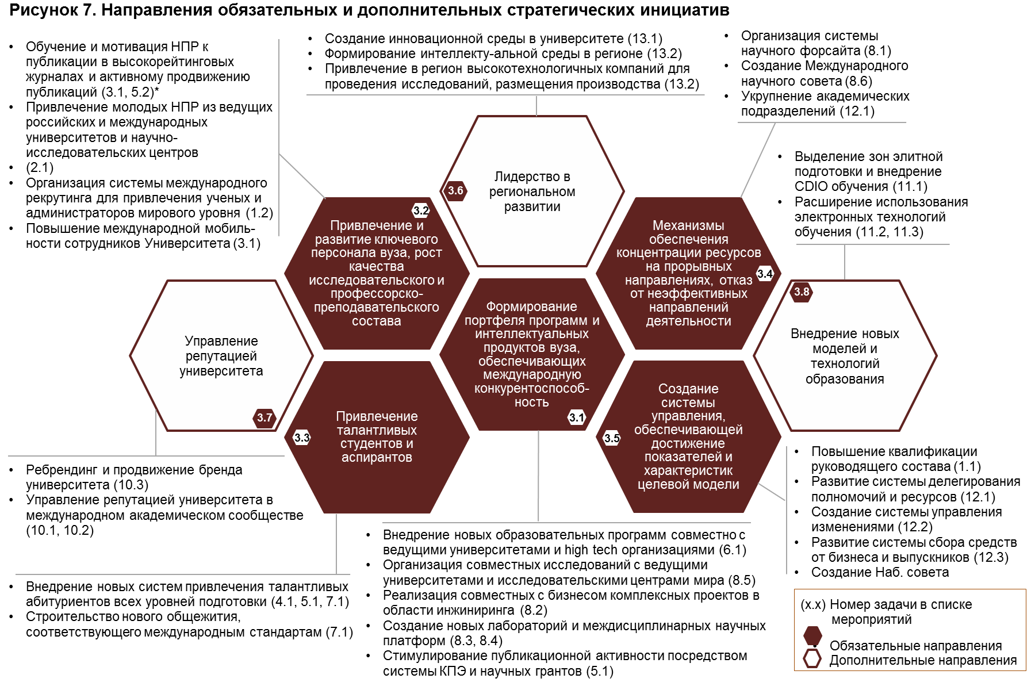
- Управление изменениями
Цель стратегии управления изменениями – трансформация Университета и создание модели позитивной организации.
В целях управления изменениями Университет будет осуществлять действия по пяти основным направлениям:
 Действенная поддержка высшего руководства
 Активизация лидеров изменений
 Институционализация изменений
 Адресные многоканальные коммуникации
 Развитие культуры высоких достижений
Действенная поддержка со стороны Ректора и Президента реализуется посредством прямых коммуникаций с сотрудниками и личного примера. Проектным офисом Программы 5-100 будет организована совместная работа с руководителями структурных вертикалей с целью разработки персональных планов коммуникаций, учитывающих ситуацию и потребности сотрудников конкретной структурной единицы.
Активизация лидеров изменений будет проведена посредством формирования высокомотивированной команды из разных функциональных вертикалей, которая будет сопровождать процесс разработки и реализации полного спектра мероприятий по управлению изменениями. В настоящее время уже сформированы рабочие группы по направлениям, общий состав команды составляет 35 человек. На следующих этапах будет происходить расширение ядра команды, а также обучение коммуникационным и лидерским навыкам.
В целях институционализации изменений будет создано специальное подразделение по фасилитации и организационной поддержке изменений (Проектный офис Программы 5-100), внесены необходимые изменения в организационную структуру университета, создан Международный научный совет и другие органы внешней экспертизы. Важным инструментом институционализации изменений станут дорожные карты развития факультетов и подразделений Университета.
Проведение адресных многоканальных коммуникаций подразумевает доставку сообщений целевой аудитории через наиболее эффективные каналы. Среди наиболее важных средств коммуникации можно выделить подготовку и размещение в социальных сетях видеороликов, коммуникации посредством телеканала ЮУрГУ и других университетских медиа, а также информирование через внутреннюю сеть интранет.
 В качестве эталона организации, корпоративная культура которой привлекает лучших студентов и профессоров со всего мира, ЮУрГУ выбрал ETH Zurich. Модель ценностей ETH Zurich (превосходство, академические свободы и минимальные бюрократические барьеры, автономность и глобализм) служит ориентиром для разработки направлений изменения организационной культуры ЮУрГУ.
Культура самосовершенствования, принятия риска и высоких достижений уже является неотъемлемой частью ЮУрГУ. В 1990-е годы учебные и научные программы Челябинского политехнического института были выведены на новый уровень, было добавлено «гуманитарное крыло». Символом перемен и амбиций вуза стал новый облик центрального здания, которое после реконструкции 1995 года превратилось в архитектурную доминанту города. Челябинский политехнический институт стал классическим университетом. 2000 г. ознаменовал новый этап развития Университета. ЮУрГУ за счет собственных средств инициировал инвестиционную программу по созданию мощнейшего суперкомпьютера, который стал сердцем научной жизни Университета. В результате, в 2010 году ЮУрГУ получил статус национального исследовательского университета. Теперь перед ЮУрГУ стоят новые цели, и сотрудники Университета приложат все усилия для их достижения.

